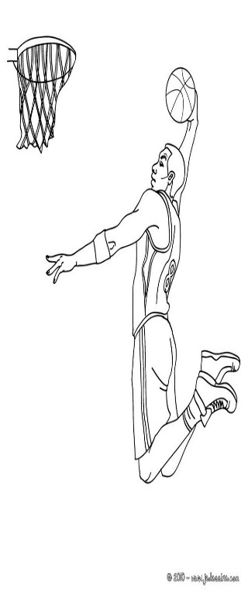
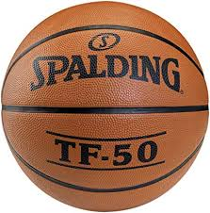
Basketball

INSCRIPTION jusqu’à ce que la liste de noms soit complète ou, au plus tard, jusqu’à mardi le 14 janvier 2020.
- Lieu de l’inscription : babillard près de l’accueil
- Nombre de joueurs : 20
- Lieu : gymnase du CFM

- mardi 21 janvier de 10h35 à 11h35
- vendredi le 31 janvier de 12h35 à 13h35
- vendredi 14 février de 12h35 à 13h35
- mardi 18 février de 10h35 à 11h35
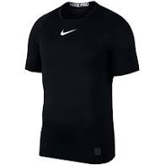
- vendredi 28 février de 12h35 à 13h35
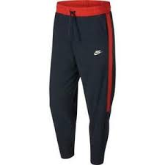

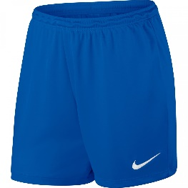
Vêtements, souliers de sport et esprit sportif OBLIGATOIRES!
Responsables : Danaël Lachance et Lise Robert (comité sport du CFM)
